MANUAL USUARIO – PROYECTO #2
Miguel Andrés Alvarez López 202406012 – Lenguajes Formales y de Programacion I

Descargar y utilizar del programa

Descarga de QTCreator
Para poder utilizar el programa se debe instalar QTCreator Community para poder compilar el proyecto
https://www.codeblocks.org/downloads/

Para el Uso del programa se debe proceder a la página GitHub.com y realizar lo siguiente.
- Copiar el enlace del Repositorio en GitHub (Git Bash o GitHub Desktop)
En el Caso que usted utilice GitHub Desktop debe ir a File > Clone repository
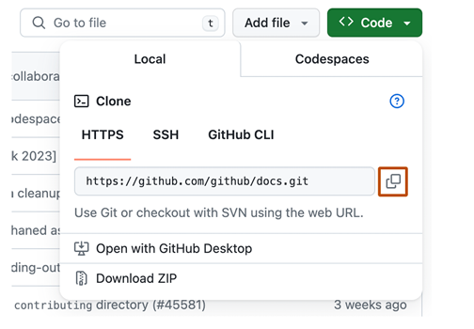

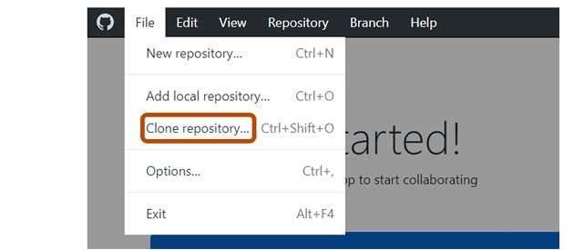

Clonación del repositorio • Para GitHub Desktop
PARA GITHUB DESKTOP
al Tener el enlace copiado se debe pegar en “repository URL” e indicar la dirección donde este se almacenará en su maquina.
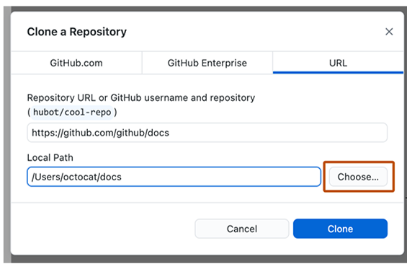

PARA GIT BASH
al Tener el enlace copiado se debe pegar en “repository URL” e indicar la dirección donde este se almacenará en su maquina utilizando el comando git clone coloca el link del repositorio
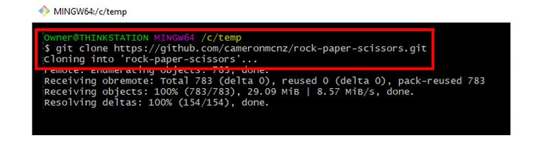

USO DEL PROGRAMA:

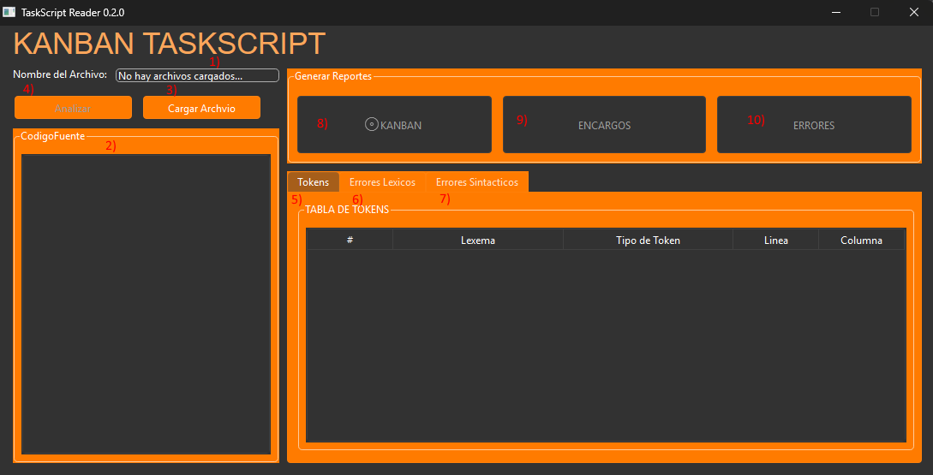
Al ejecutar el programa usted encontrara la siguiente interfaz grafica

- Carga de archivos
- Código Fuente
- Cargar Archivo
- Análisis de Archivo
- Tabla de Tokens
- Tabla de Errores Léxicos
- Tabla de Errores Sintácticos
- Generar Reporte Kanban
- Generar Reporte de Carga Por encargado
- Generar Reporte errores léxicos y sintácticos

Cargar de Archivos
Mostrara el nombre del archivo que se carga a la aplicación, de lo contrario solo mostrara el mensaje “no hay archivos cargados…”.

Codigo Fuente
Al poder cargar el archivo .task usted podra observar el contenido sin necesidad de abrirlo
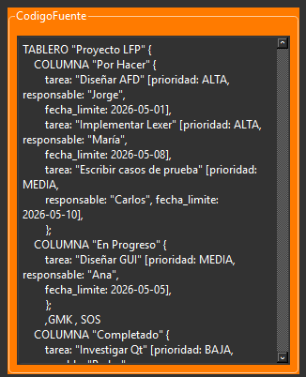

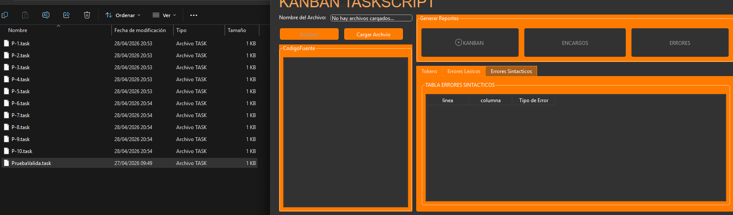
Carga de Archivos
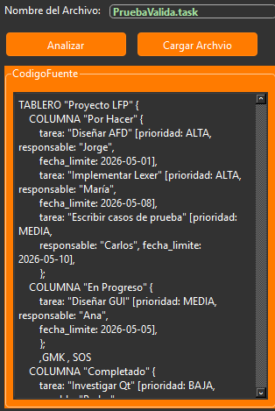
  - Al cargar su archivo Correctamente se le mostrara el contenido, De donde fue Cargado y el botón “Analizar Archivo” será activo, Usted también podrá observar el contenido del archivo sin necesidad de abrirlo.

  - Luego de que KANBAN TASKSCRIPT leyese el archivo y muestre el contenido el botón de analizar estará activado.

Analisis de Archivo
Al ingresar un archivo .task Valido será posible analizar el contenido interno, luego se mostrarán todos los tokens identificados y los errores de tokenizacion, léxicos y sintacticos:

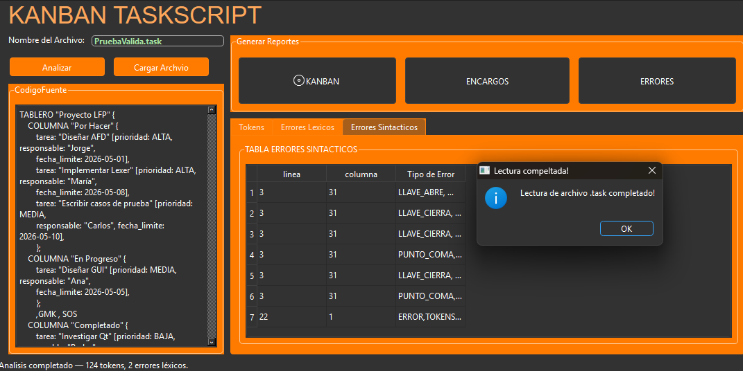

Tabla de Tokens
Muestra todos los tokens según la entrada, el numero y su ubicación en el archivo.
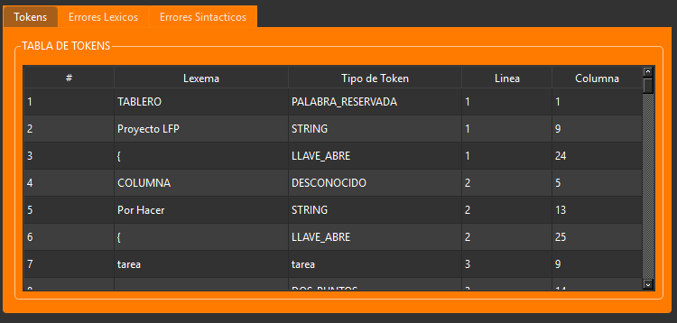

Tabla de errores Léxicos
Muestra los tokens que no pertenecen a un patrón y el tipo de error que produce.
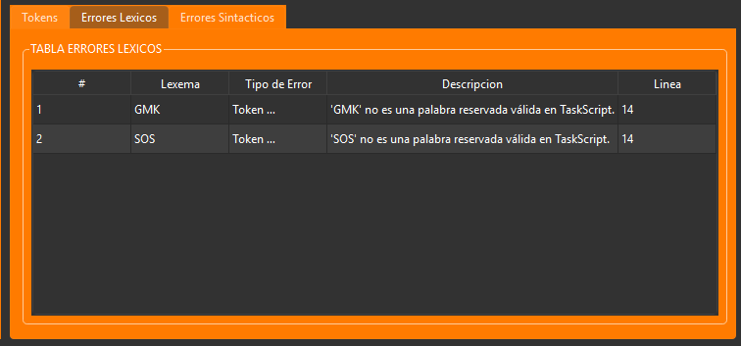

Tabla de errores Sintácticos
Muestra los tokens que no pertenecen a una producción en especifico y la ubicación en el archivo
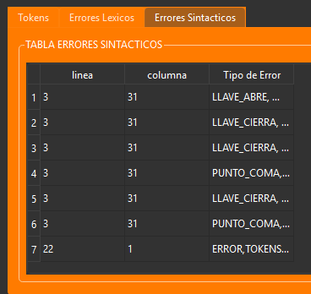

Reporte de KANBAN
Al Generar el reporte KANBAN, se generara un archivo PDF con el contenido registrado como prioridad baja,alta y media con sus respectivos encargados y la fecha limite
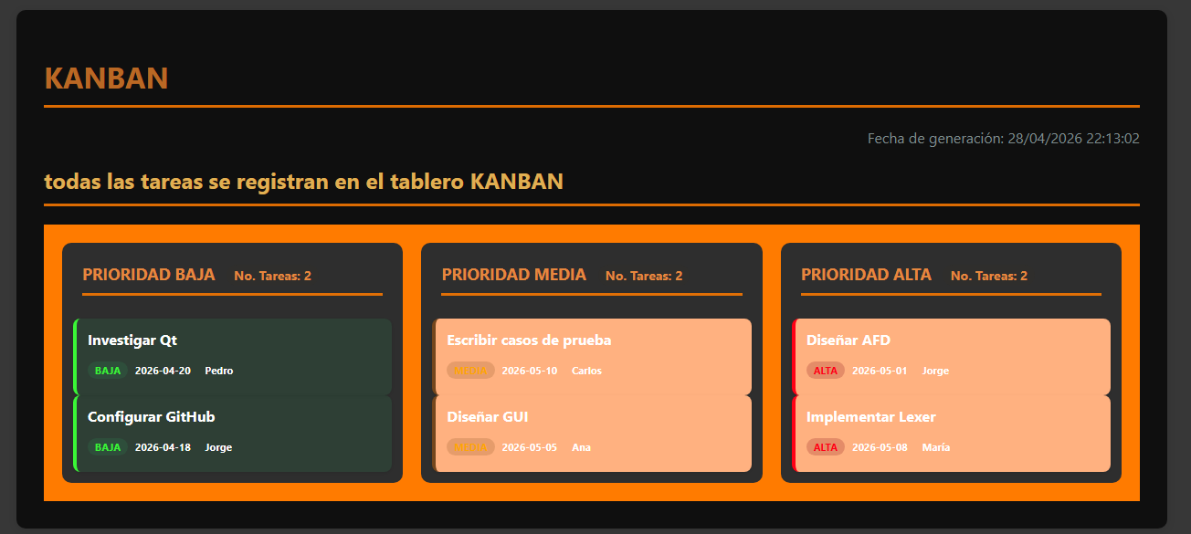

Reporte de Carga por Responsable
- Al Generar el reporte de Carga por responsable, se generara un archivo PDF con el contenido registrado como el nombre del encarhado, el numero de tareas y la cantidad de tareas asignadas
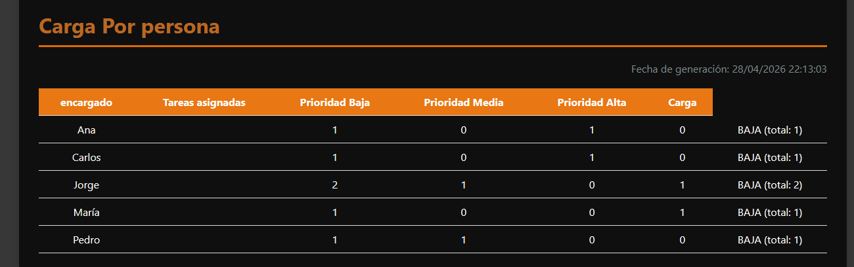

10) Reporte de Errores léxicos y sintacticos
Al Generar el reporte de Errores, se generara un archivo PDF con el contenido registrado como una tabla para los errores léxicos y sintacticos

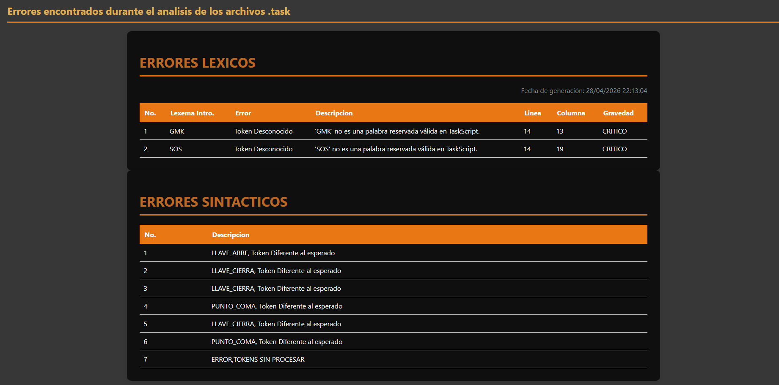

11) Arbol Sintactico
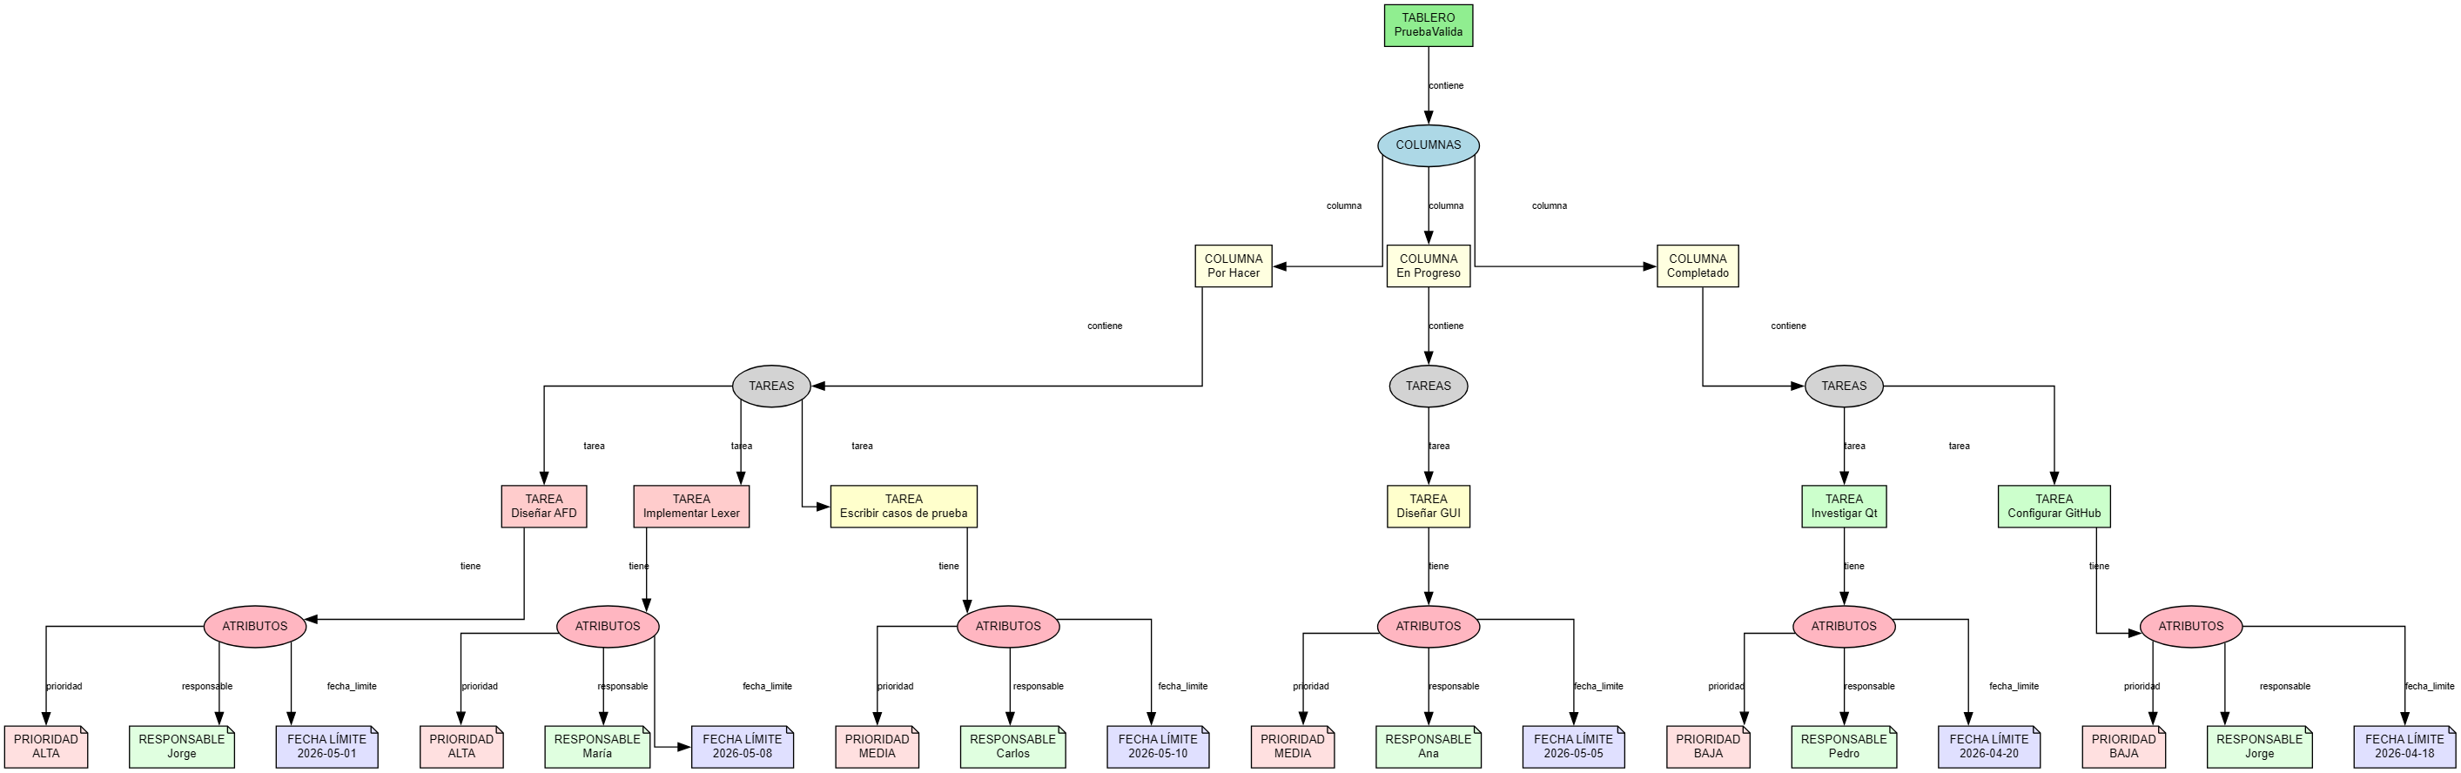
Al generar Un reporte de errores Lexicos y Sintacticos también se generara el ARBOL SINTACTICO el cual muestra la jerarquía de tokens para el archivo.task ingresado.
ADVERTENCIA: EL ARCHIVO QUE GENERARA EL TASKSCRIPT SERA UN ARCHIVO .DOT LO CUAL USTED DEBERA LEERLO EN UN TRADUCTOR DE ARCHIVOS.DOT
https://dreampuf.github.io/GraphvizOnline/?engine=dot#digraph%20G%20%7B%0A%0A%20%20subgraph%20cluster_0%20%7B%0A%20%20%20%20style%3Dfilled%3B%0A%20%20%20%20color%3Dlightgrey%3B%0A%20%20%20%20node%20%5Bstyle%3Dfilled%2Ccolor%3Dwhite%5D%3B%0A%20%20%20%20a0%20-%3E%20a1%20-%3E%20a2%20-%3E%20a3%3B%0A%20%20%20%20label%20%3D%20%22process%20%231%22%3B%0A%20%20%7D%0A%0A%20%20subgraph%20cluster_1%20%7B%0A%20%20%20%20node%20%5Bstyle%3Dfilled%5D%3B%0A%20%20%20%20b0%20-%3E%20b1%20-%3E%20b2%20-%3E%20b3%3B%0A%20%20%20%20label%20%3D%20%22process%20%232%22%3B%0A%20%20%20%20color%3Dblue%0A%20%20%7D%0A%20%20start%20-%3E%20a0%3B%0A%20%20start%20-%3E%20b0%3B%0A%20%20a1%20-%3E%20b3%3B%0A%20%20b2%20-%3E%20a3%3B%0A%20%20a3%20-%3E%20a0%3B%0A%20%20a3%20-%3E%20end%3B%0A%20%20b3%20-%3E%20end%3B%0A%0A%20%20start%20%5Bshape%3DMdiamond%5D%3B%0A%20%20end%20%5Bshape%3DMsquare%5D%3B%0A%7D

